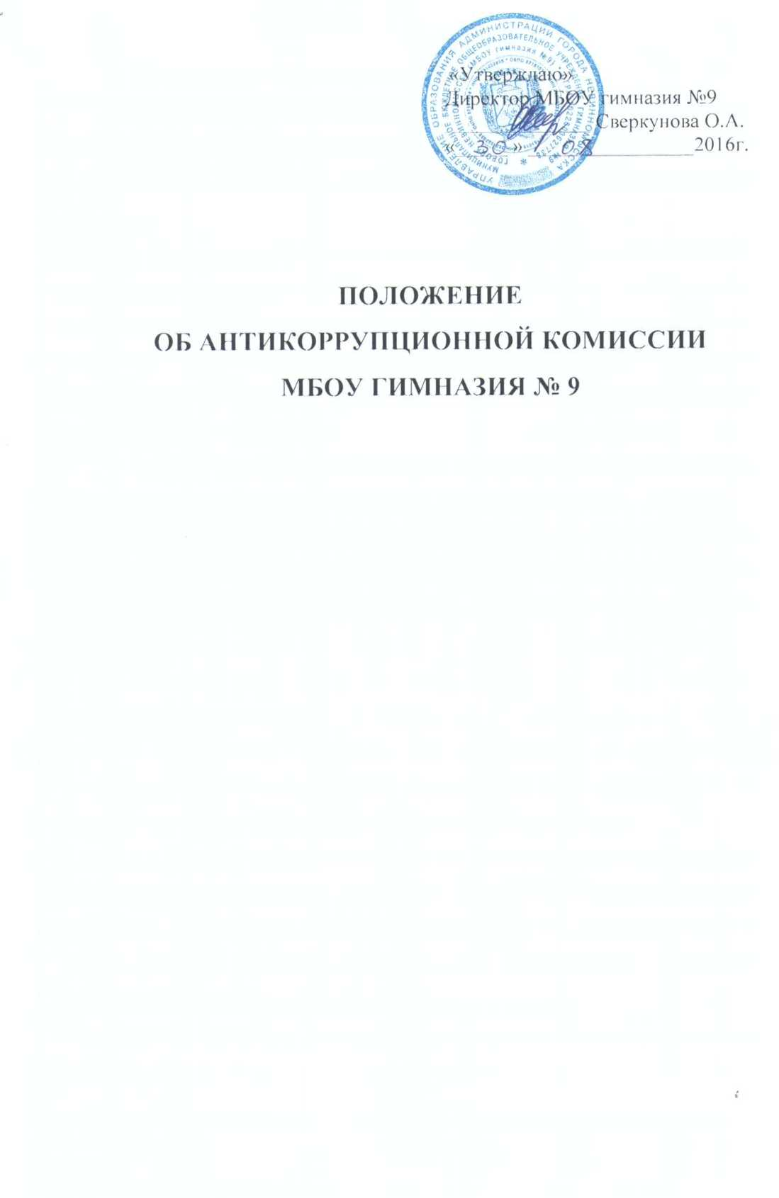

1. Назначение и область применения
1.1. Положение об антикоррупционной комиссии (далее - Положение) определяет цели,задачи, основные принципы деятельности антикоррупционной комиссии (далее - Комиссия)в сфере противодействия коррупции.
1.2. Положение разработано в соответствии с федеральными законами, указами,распоряжениями Президента Российской Федерации, постановлениями ПравительстваРоссийской Федерации, нормативными правовыми актами Министерства образования инауки Российской Федерации, Уставом МБОУ гимназия №9, иными локальными правовыми актамиМБОУ гимназия №9.
1.3. Действие настоящего Положения распространяется на всех членов Комиссии.
1.4. Ответственным за разработку и исполнение настоящего Положения является заместитель директораМБОУ гимназия №9. Разрешение на введение в действие настоящего Положенияосуществляет директор МБОУ гимназия №9.
2. Описание
2.1. Общие положения
2.1.1. Комиссия создается для организации и координации деятельности МБОУ гимназия №9 пореализации мер, направленных на предупреждение (профилактику) и противодействию коррупции.
2.1.2. В своей деятельности Комиссия руководствуется Конституцией РФ,Федеральным законом от 25.12.2008 г. № 273-ФЗ «О противодействии коррупции», указами ираспоряжениями Президента РФ, постановлениями и распоряжениями Правительства РФ,иными нормативными правовыми актами в сфере противодействия коррупции.
2.1.3. В настоящем Положении используются следующие основные понятия:
- антикоррупционная политика - деятельность МБОУ гимназия №9, направленная на созданиеэффективной системы противодействия коррупции;
- антикоррупционная экспертиза правовых актов - деятельность специалистов по выявлению и описанию коррупциогенных факторов, относящихся к действующим правовым актам и (или) их проектам, разработке рекомендаций, направленных на устранение или ограничение действия таких факторов;
- коррупция - принятие в своих интересах, а равно в интересах иных лиц, лично иличерез посредников имущественных благ, а также извлечение преимуществ должностнымилицами МБОУ гимназия №9, с использованием своих полномочий и связанных с ними возможностей, аравно подкуп данных лиц путем противоправного предоставления им физическими июридическими лицами указанных благ и преимуществ;
- коррупционное правонарушение - деяние, обладающее признаками коррупции, закоторое нормативным правовым актом предусмотрена гражданско-правовая,дисциплинарная, административная или уголовная ответственность;
- коррупциогенный фактор - явление или совокупность явлений, порождающихкоррупционные правонарушения или способствующие их распространению;
- предупреждение (профилактика) коррупции - деятельность МБОУ гимназия №9 поантикоррупционной политике, направленная на выявление, ограничение либо устранение коррупциогенных факторов;
- противодействие коррупции - скоординированная деятельность федеральных органов государственной власти, органов государственной власти субъектов Российской Федерации, органов местного самоуправления муниципальных образований, институтов гражданского общества, организаций и физических лиц по предупреждению коррупции, уголовному преследованию лиц, совершивших коррупционные преступления и минимизации и (или) ликвидации их последствий;
- субъекты антикоррупционной политики - органы государственной власти иместного самоуправления, учреждения, организации и лица, уполномоченные на реализациюмер антикоррупционной политики, граждане. В МБОУ гимназия №9 субъектами антикоррупционнойполитики являются:
-педагогический состав;
-воспитанники;
-физические и юридические лица, заинтересованные в качественном оказанииобразовательных услуг обучающимся;
- субъекты коррупционных правонарушений - физические лица, использующие свойстатус вопреки законным интересам общества и государства для незаконного полученияличных выгод, а также лица, незаконно предоставляющие такие выгоды.
2.2. Основные принципы и задачи работы Комиссии
2.2.1.Основными принципами деятельности Комиссии являются:
1) признание, обеспечение и защита основных прав, свобод и гарантий человека игражданина;
2) безусловное и неукоснительное соблюдение законности;
3) публичность и открытость деятельности;
4) неотвратимость ответственности за совершение коррупционных правонарушений;
5) комплексное использование политических, организационных, информационно-пропагандистских, социально-экономических, правовых, специальных и иных мер;
6) приоритетное применение мер по предупреждению (профилактике) коррупции.
2.2.2.Основными задачами Комиссии являются:
1) создание в МБОУ гимназия №9 условий, исключающих коррупцию как явление;
2) создание благоприятного морального климата, способствующего качественномуобразовательному и воспитательному процессам;
3) выявление возможных причин и условий, ведущих к коррупционным
правонарушениям в МБОУ гимназия №9;
4) выработка рекомендаций для практического использования по пресечению ипрофилактике коррупционных правонарушений в деятельности МБОУ гимназия №9;
5) оказание консультационной помощи по вопросам, связанным с применением напрактике общих принципов служебного поведения работников и обучающихсяМБОУ гимназия №9;
6) взаимодействие с правоохранительными органами в вопросах противодействиякоррупции.
2.3. Порядок создания комиссии и организация ее работы
2.3.1. Комиссия формируется с учетом исключения возможности возникновенияконфликта интересов, могущего повлиять на принимаемые решения Комиссии.
2.3.2. В состав Комиссии входят пять членов Комиссии из числа наиболее авторитетныхквалифицированных работников МБОУ гимназия №9.
2.3.3. Персональный состав Комиссии утверждается приказом директораМБОУ гимназия №9.
2.3.4. Из числа членов Комиссии сроком на 1 год приказом директора назначаются председатель, его заместитель и секретарь.
2.3.5. Комиссию возглавляет председатель, который осуществляет общее руководстводеятельностью Комиссии, созывает и проводит ее заседания, дает поручения членам
Комиссии, привлекаемым к ее работе физическим лицам (экспертам, специалистам и др.).
2.3.6. В отсутствие, либо по поручению председателя Комиссии его функции исполняетзаместитель Председателя Комиссии.
2.3.7. Секретарь Комиссии обеспечивает организацию делопроизводства Комиссии,уведомление членов Комиссии о месте, дате и времени проведения Комиссии, сбор ихранение материалов Комиссии.
2.3.8. При возникновении прямой личной заинтересованности члена Комиссии, могущейповлиять на принятие Комиссией решения по какому-либо вопросу, включенному вповестку, член Комиссии до начала ее заседания обязан заявить об этом, на основании чеготакой член Комиссии отстраняется от участия в рассмотрении данного вопроса.
2.3.9. При необходимости Председатель Комиссии вправе привлекать к участию в ееработе в качестве экспертов, специалистов любых совершеннолетних физических ипредставителей юридических лиц с правом совещательного голоса.
Комиссии лица должны быть ознакомлены под роспись с настоящим Положением до началаих работы в составе Комиссии.
2.3.10. Членам Комиссии и участвовавшим в ее работе лицам запрещается разглашатьсведения конфиденциального характера, ставшие им известными в ходе работы Комиссии.
Информация, полученная в процессе деятельности Комиссии, может быть использованатолько в порядке, предусмотренном законодательством РФ об информации, информатизациии защите информации.
2.3.11. Заседания Комиссии проводятся по мере необходимости, но не реже раза вквартал. Кворумом для проведения заседания Комиссии является присутствие на нем 2/3членов Комиссии. Решения Комиссии принимаются открытым голосованием простымбольшинством голосов. В случае равенства голосов решающим является голос ПредседателяКомиссии.
2.3.12.Присуствие на заседаниях Комиссии членов Комиссии обязательно.
Делегирование членом Комиссии своих полномочий иным должностным лицам недопускается. В случае невозможности присутствия члена Комиссии на заседании он обязанзаблаговременно письменно известить об этом Председателя или заместителя ПредседателяКомиссии.
2.3.13. Члены Комиссии обладают равными правами при обсуждении проектов решений.
Решения Комиссии оформляются протоколом, в котором указываются дата проведениязаседания, фамилии присутствующих на нем лиц, повестка дня, принятые решения ирезультаты голосования. При равенстве голосов голос Председателя Комиссии являетсярешающим. При необходимости решения комиссии могут оформляться как приказы директора.
2.3.14. Каждый член Комиссии, не согласный с решением Комиссии, вправе изложитьписьменно свое особое мнение по рассматриваемому вопросу, которое подлежитобязательному приобщению к протоколу заседания Комиссии.
2.3.15. По решению Председателя Комиссии либо заместителя Председателя Комиссиимогут проводиться внеочередные заседания Комиссии.
2.3.16. Основанием к проведению внеочередного заседания Комиссии являетсяинформация о факте коррупции со стороны субъекта коррупционных правонарушений,полученная директоромМБОУ гимназия №9 от правоохранительных, судебных или иныхгосударственных органов, организаций, должностных лиц или граждан.
2.3.17. Анонимные обращения Комиссия не рассматривает.
2.3.18. По результатам проведения внеочередного заседания Комиссия предлагаетпринять решение о проведении служебной проверки в отношении лица, у котором зафиксирован факт коррупции.
2.3.19. При проведении внеочередных заседаний Комиссия приглашает и заслушиваетзаявителя информации, а также письменно предупреждает его об уголовной ответственностиза заведомо ложный донос.
2.3.20. Копия письменного обращения и решение Комиссии вносится в личные деласубъектов антикоррупционной политики и заявителя.
3. Нормативные документы
1. Федеральный закон от 29.12.2012 N 273-Ф3 «Об образовании в РоссийскойФедерации».
2. Конституция РФ.
3. Федеральный закон от 25.12.2008 г. № 273-Ф3 «О противодействии коррупции».
4. Устав МБОУ гимназия №9.
5. Кодекс профессиональной этики педагога МБОУ гимназия №9

